A LAS BERMUDAS CON CELEBRITY 2026
VIGENCIA DE SALIDAS: 2026
DURACION: | 08 DÍAS – 07 NOCHES
PUERTO DE SALIDA: | CAPE LIBERTY, NUEVA JERSEY
FECHAS DE SALIDA: | ITINERARIO  10 DE MAYO 2026  17 DE MAYO 2026  24 DE MAYO 2026  31 DE MAYO 2026  07 DE JUNIO 2026  14 DE JUNIO 2026
BARCOS: | CELEBRITY SILHOUETTE

INCLUYE:
- 07 noches de alojamiento en la categoría de cabina seleccionada
- Comidas Ilimitadas en restaurantes principales, buffet entre las diarias principales y snacks con bebidas incluidas: Té, Café, té helado, limonada y jugos no exprimidos.
- Shows: Espectáculos estilo Broadway, música en vivo, fiestas temáticas y actividades organizadas
- Actividades recreativas diarias como espectáculos estilo Broadway, música en vivo, fiestas temáticas y actividades organizadas.
- Actividades deportivas
- Acceso a piscinas, jacuzzis, gimnasio y programas para niños.
- Desembarco en los diferentes puertos descritos en el itinerario

NO INCLUYE:
- Boleto Aéreo
- Bebidas alcohólicas. Ni gaseosas
- Excursiones en tierra
- Propinas por noche por persona que se pagaran exclusivamente en el Crucero, valor aproximado de 15 usd por persona por noche.
- Gastos personales
ITINERARIO:
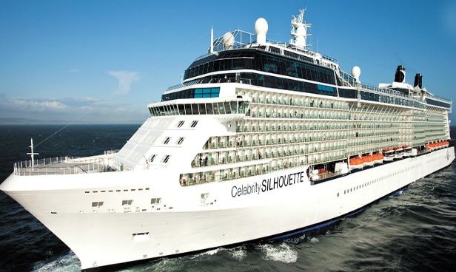
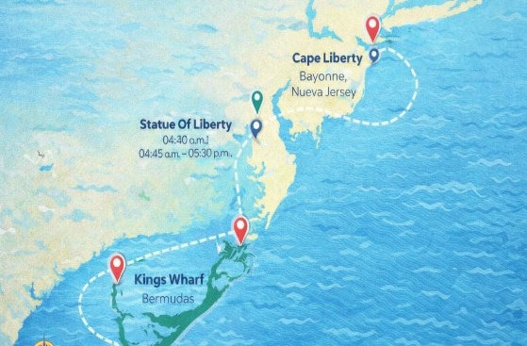

ITINERARIO
Día | Puerto | Llegada | Salida
1 | Cape Liberty, Bayonne, Nueva Jersey | - | 04:00 p. m
1 | Statue Of Liberty, Statue Of Liberty | 04:45 a. m. | 05:30 p. m.
2 | Día de Navegación | - | -
3 | Día de Navegación | - | -
4 | Kings Wharf, Bermudas | 08:30 a. m. | -
5 | Kings Wharf, Bermudas | - | -
6 | Kings Wharf, Bermudas | - | 04:00 p. m.
7 | Día de Navegación | - | -
8 | Cape Liberty, Bayonne, Nueva Jersey | 07:00 a. m.

NOTAS IMPORTANTES:
- Precios sujetos a variación y disponibilidad sin previo aviso hasta el momento de la reserva.
- Cotiza la tarifa de la fecha de salida de tu interés.
- Las cabinas garantizadas no tienen n° de cabina hasta realizar el check in.
- Consultar las diferencias entre las tarifas que pertenecen al apartado de Pago Signature On File y Pago.

